Рекомендации для родителей
Воспитатели: Извекова Т.Е., Трешкина О.В.

Чтобы дети не скучали, а учились и играли. Думаете о том, чем занять ребенка дома? Предлагаем несколько идей, они помогут провести время не только интересно, но и пользой. Знакомьтесь с нашей подборкой.

Апрель 4 неделя «Животные жарких стран»

Понедельник

ИЗО

Рисование животных жарких стран отпечатком ладошки.
Для рисования вам понадобиться лист бумаги, краски, кисти
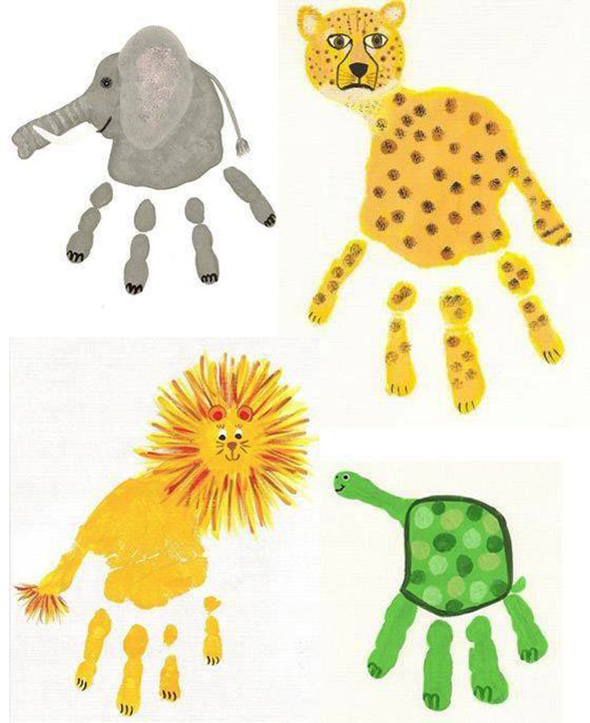
Рисунок «Слон»
На ладонь левой руки наносим краску (включая все пальчики). Прикладываем ладонь с краской на лист бумаги так, чтобы большой палец смотрел в сторону. Ладошку прижимаем плотно к листу бумаги. Убираем ладошку с листа. Переворачиваем рисунок. Дорисовываем складки на хоботе (большой палец руки), глаз, рот, бивень, ухо и хвост

По такому же принципу можно нарисовать гепарда, льва, черепаху, жирафа.
Указания: следить за расположением большого пальца руки в соответствии с изображаемым животным; краску на ладошку наносить равномерно, краска не должна быстро высохнуть на руке, чтобы получился хороший отпечаток

Вторник

Развитие речи

1. Дидактическая игра «Найди маме детеныша?»
Дети продолжают начатое предложение:
Львица зовёт … львёнка.
Слониха зовёт … слонёнка.
Зебра зовёт … зебрёнка.
Мама жирафа зовёт … жирафёнка.
Тигрица зовет … тигренка.
Черепаха зовет … черепашонка.
Верблюдица зовет… верблюжонка.

2. Дидактическая игра «Добавь словечко»
В Африке живут ловкие, хвостатые ... (Обезьяны.)
В Африке живут большие, толстокожие ... (Бегемоты.)
В Африке живут сильные, гривастые ... (Львы.)
В Африке живут пугливые, быстрые, полосатые ... (Зебры.)
В Африке живут пятнистые, длинношеие ... (Жирафы.)
А также выносливые, двугорбые ... (Верблюды.)
И еще огромные, сильные... (Слоны.)

3. Дидактическая игра «Скажи одним словом» Образование сложных слов.
У жирафа длинная шея — жираф какой? (длинношеий)
У бегемота толстая кожа — ... (толстокожий)
У зебры быстрые ноги — … (быстроногая)
У льва острые зубы — ... (острозубый)
У обезьяны длинный хвост — ... (длиннохвостая)
У верблюда два горба — ... (двугорбый)
У слона толстые ноги — ... (толстоногий)

Ручной труд

Помпоны из пакетов

Самый популярный бросовый материал – полиэтиленовые пакеты. Из них дети могут сделать своими руками немало интересных игрушек. Среди них, например, веселые помпоны.
Вам понадобится: цветные пакеты; коктейльная трубочка.
Лучше взять толстую соломинку. Если под рукой их нет, подойдут старые шариковые ручки. А также пластиковые держатели для шариков. Нарежьте пакеты на тонкие длинные полоски. С помощью любой шпажки поместите их основание внутрь стержня. Можно дополнительно закрепить их клеем. Подрежьте полоски из пакета с внешней стороны так, чтобы помпон получился аккуратным.

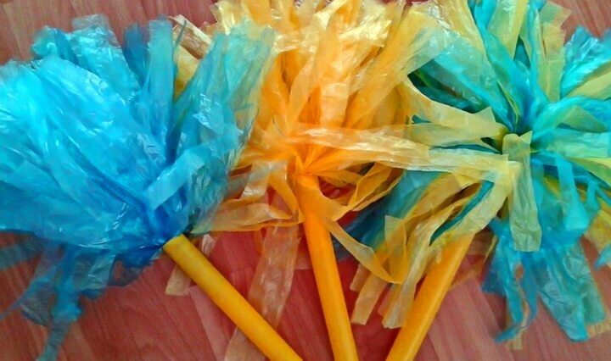

Среда

Математика

Закрепление количественного и порядкового счета, ориентировка в пространстве

Задание 1. Сосчитать сколько животных изображено на картинке. Выбрать подходящую цифру
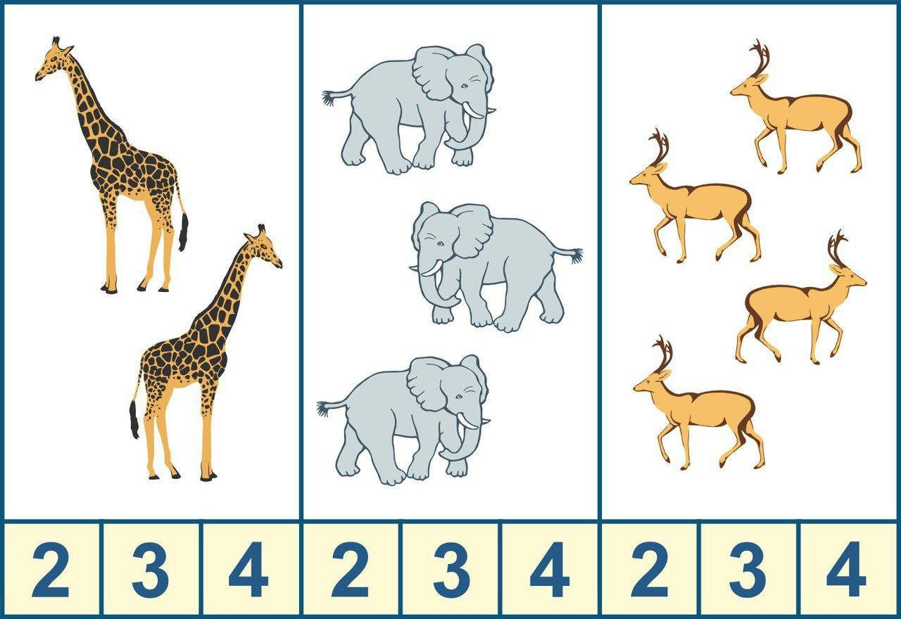

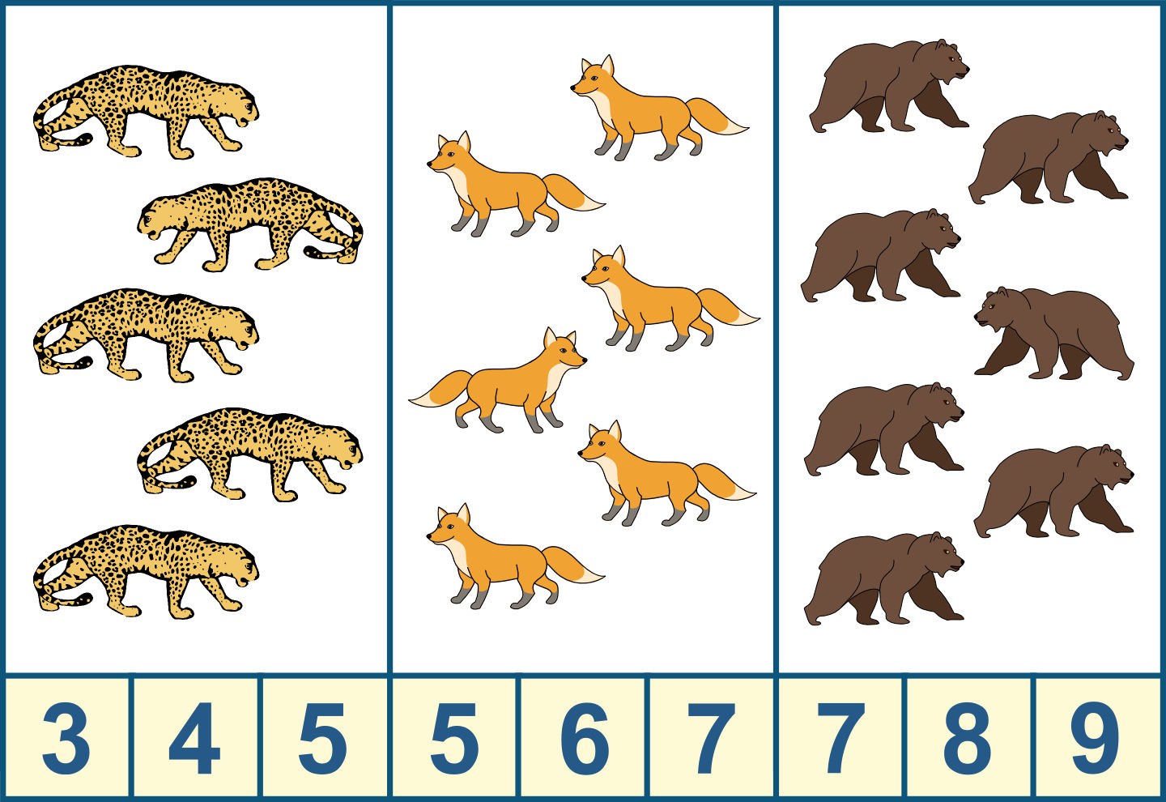

Задание 2. Порядковый счет (первый, второй, третий и т.д.)
Например: Каким по счету стоит вертолет? (Вертолет по счету четвертый)
Указание: счет ведется слева направо, добиваться от детей полного ответа

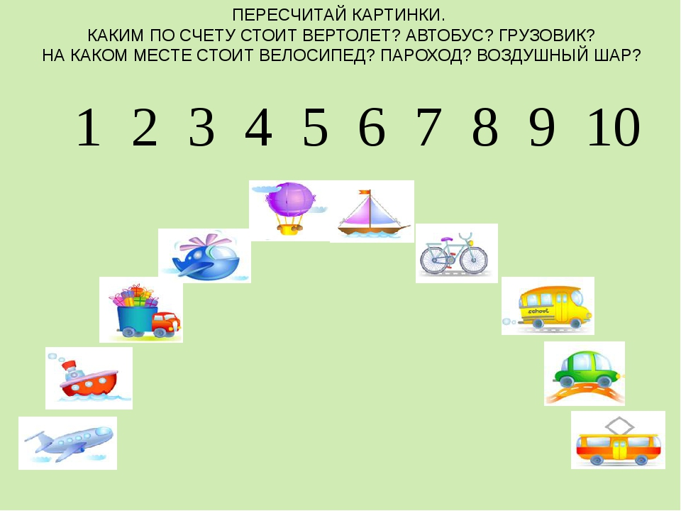

Задание 3. Ориентировка в пространстве
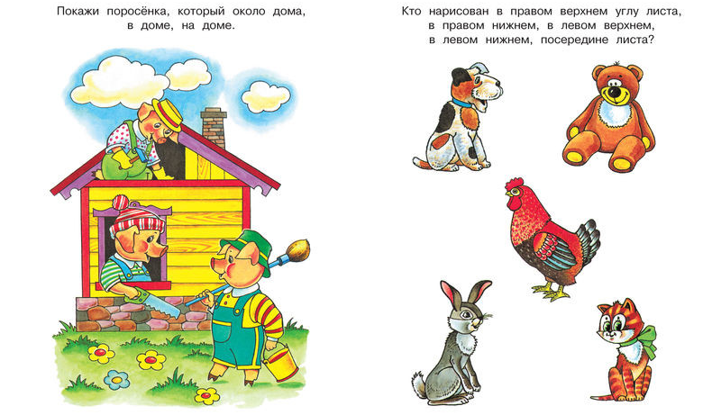
Лепка

Малыши очень любят лепить из пластилина. На самом деле лепка из пластилина может быть очень простой. Даже самые сложные фигуры можно вылепить быстро и просто. А мы вам подыскали простые уроки по лепке с детьми. Предлагаем сотворить таких вот забавных зверушек
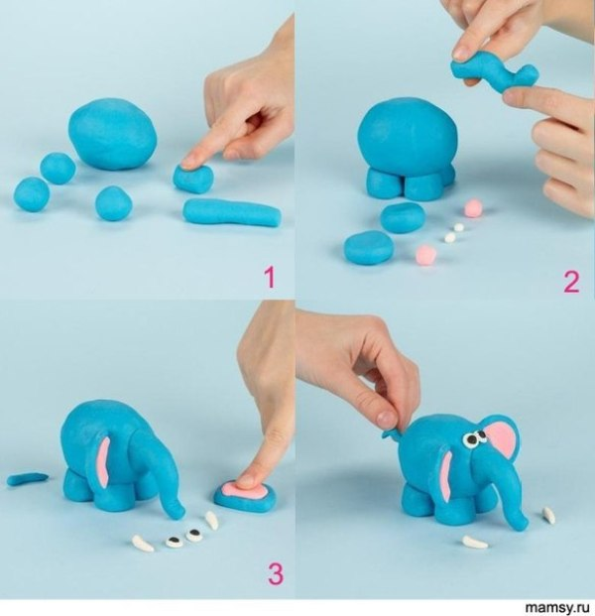
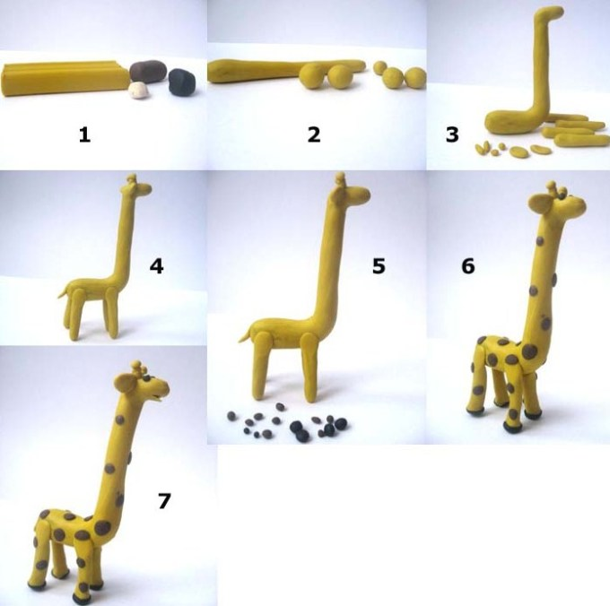

Четверг

Экспериментирование
Устройте археологическое исследование.
Вам понадобятся: воздушный шар, небольшой пластиковый динозавр (или любая другая мелкая игрушка), вода, пищевой краситель (по желанию)
Возьмите динозавра и засуньте его в воздушный шар. Налейте в шар с динозавром воду (можно добавить еще и краситель) и завяжите его. Поставьте шар в морозильник на несколько часов. Когда вода застынет, разорвите шарик, и начинайте раскопки, чтобы добраться до динозавра. Лед можно растапливать, поливать водой, откалывать кусочки.
Главное – соблюдать технику безопасности!!!

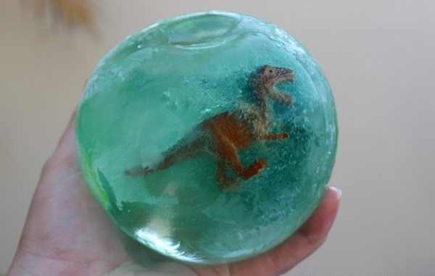

Аппликация

Аппликация методом обрывания бумаги «Жираф»
Техника обрывной аппликации очень проста. Нужно заранее заготовить шаблон, клей и бумагу нужного цвета.
1. Выберите картон или плотную цветную бумагу для основы. Шаблон обязательно должен быть плотным, иначе он пропитается клеем и не выдержит груз аппликации.
2. Готовим кусочки бумаги нужного цвета. Начинаем заполнять пространство внутри шаблона кусочками нужного цвета. Каждый обрывок бумаги наклеиваем отдельно.
Готовая обрывная аппликация внешне очень напоминает мозаику.
